ÍNDICE



ÍNDICE
1. SOBRE LA EMPRESA 3
2. ANÁLISIS DE SITUACIÓN INICIAL 4
2.1. EL MERCADO 4
2.2.EL ENTORNO DE LA EMPRESA 5
2.2.1 ELEMENTOS DEL MICROENTORNO 5
2.4. LA COMPETENCIA 6
2.2.2 ELEMENTOS DEL MACROENTORNO 6
2.5. OTROS ELEMENTOS DEL ENTORNO 6
2.6. ANÁLISIS DAFO 7
3. PLAN DE MARKETING MIX 7
3.1. POLÍTICA DE PRODUCTO O SERVICIO 7
3.1.1. PRESENTACIÓN DEL PRODUCTO 7
3.1.2. BRANDING: PROCESO DE CREACIÓN DE MARCA 7
3.1.3. ETIQUETA 8
3.1.4. ENVASE 8
3.2. POLÍTICA DE PRECIO 8
3.3. POLÍTICA DE COMUNICACIÓN 1
3.3.1. PLAN DE COMUNICACIÓN COMERCIAL 1
3.3.1.1. OBJETIVOS DE LA CAMPAÑA 1
3.3.1.2. PÚBLICO OBJETIVO 1
3.3.1.3. ACCIONES Y HERRAMIENTAS 1
● PROMOCIÓN DE VENTAS 1
● PUBLICIDAD 1
● RELACIONES PÚBLICAS 1
● VENTA PERSONAL 1
● MARKETING DIRECTO 1
3.3.1.4. CALENDARIO 1
3.3.1.5. PRESUPUESTO 1
3.3.1.6. CONTROL Y SEGUIMIENTO 1
3.4. POLÍTICA DE DISTRIBUCIÓN 1
ANEXO I: DESGLOSE DE COSTES 1
4. WEBGRAFÍA Y FUENTES 1

1. SOBRE LA EMPRESA 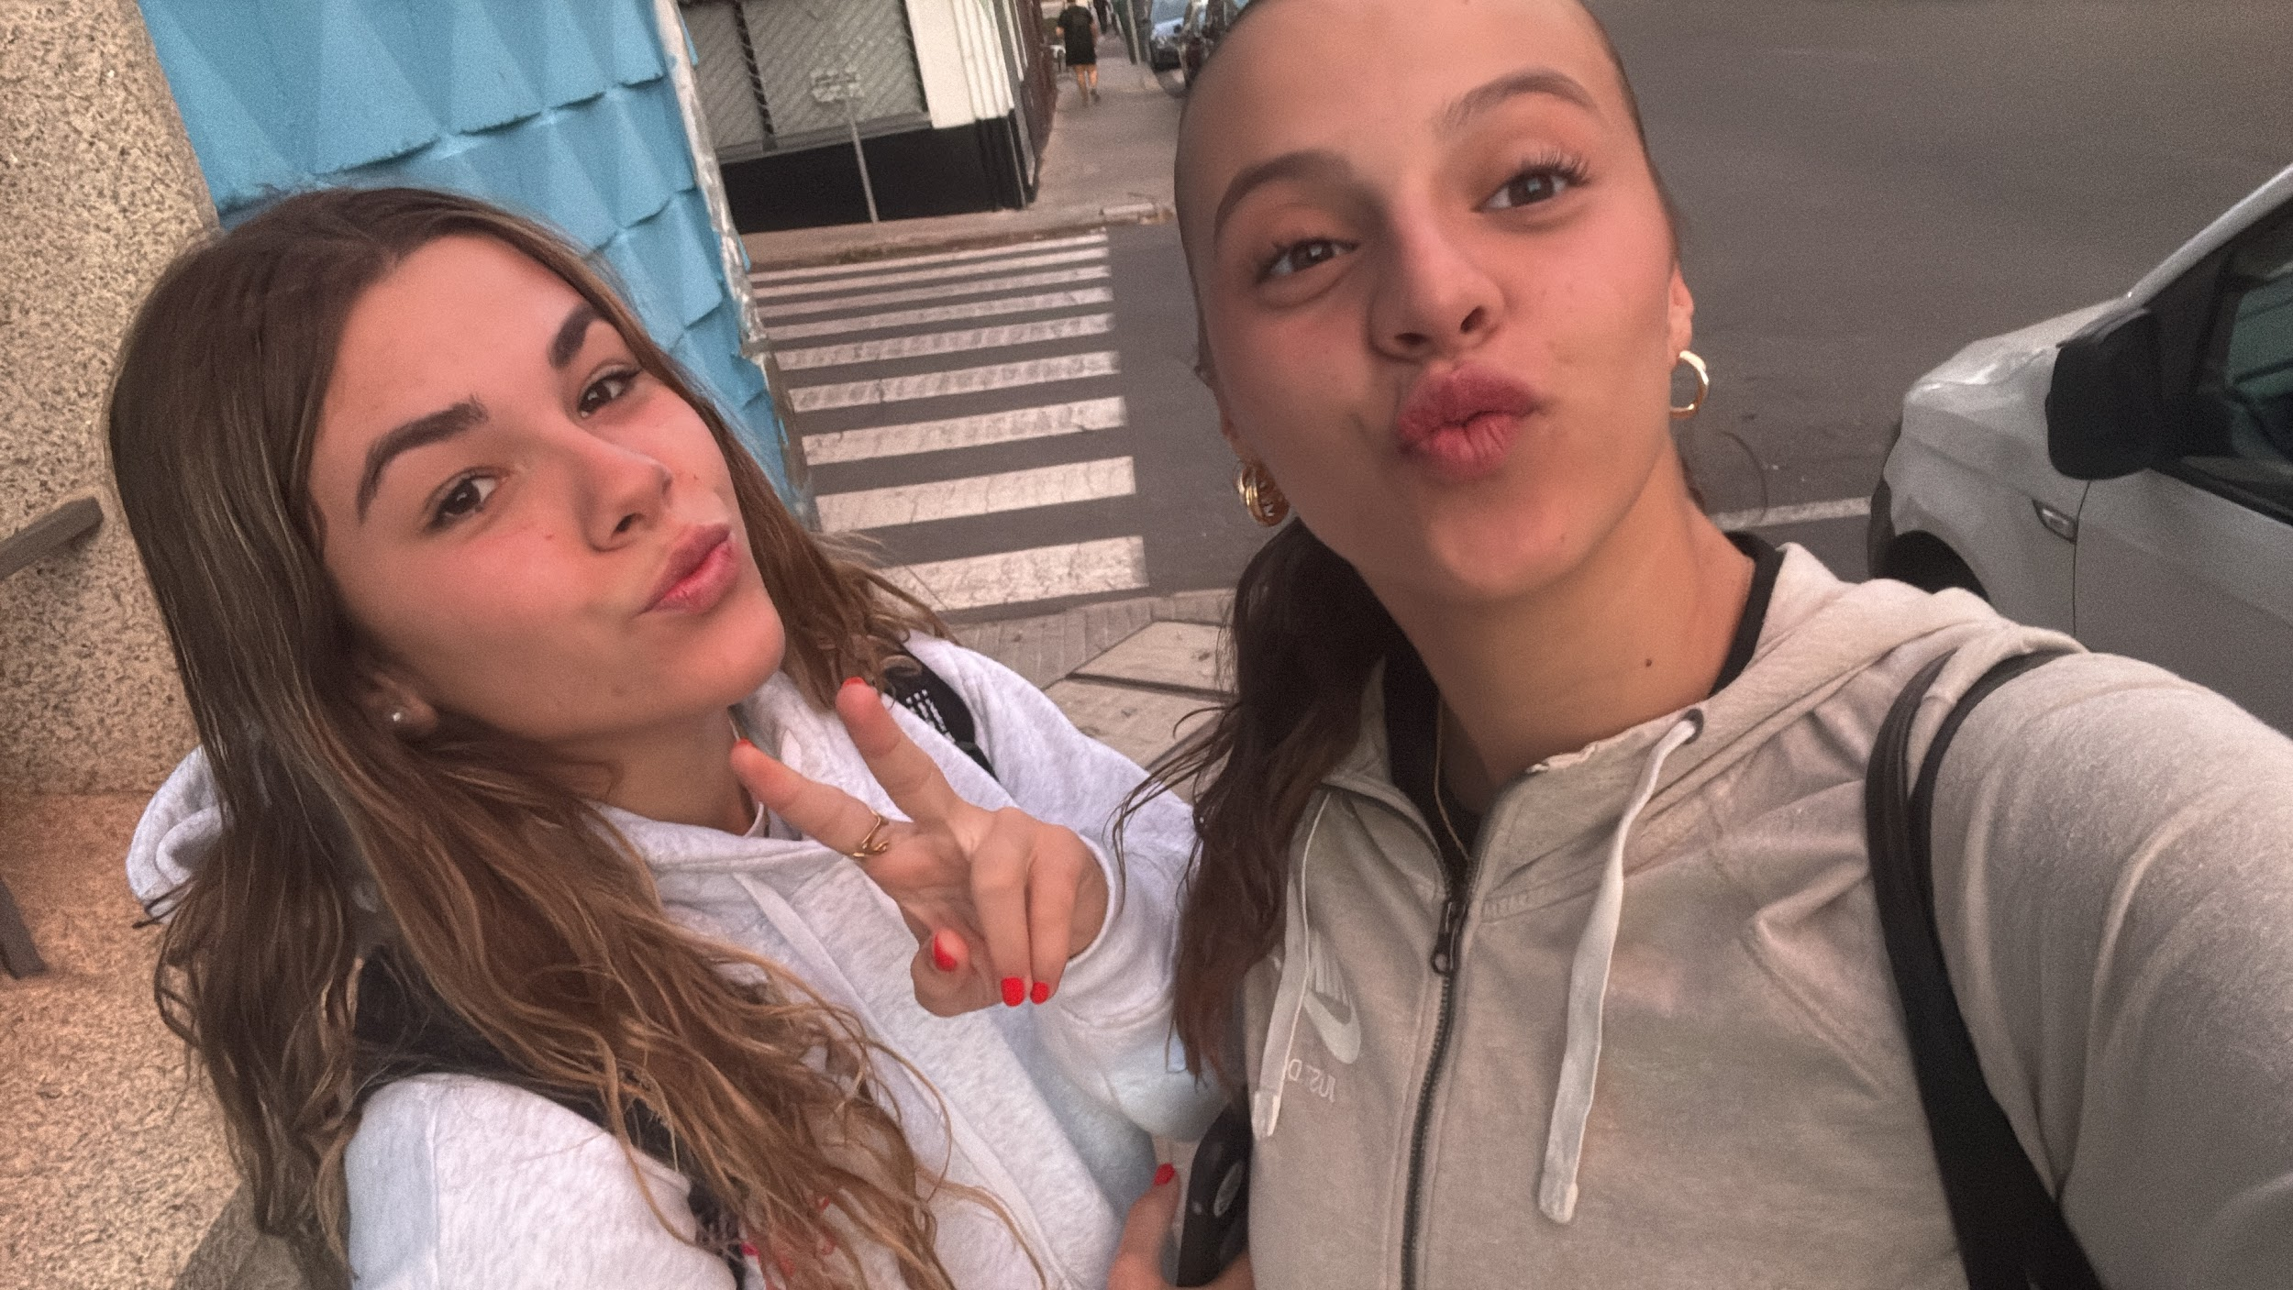
Somos Carolina Sanguino e Inés Toro, estudiantes del grado superior de Gestión de Ventas y Espacios Comerciales más concretamente en el módulo de Políticas de Marketing. En este proyecto vamos a exponer nuestro producto, bolsas de tela reutilizables que en su interior contienen chuches sin lactosa y sin gluten. Oscilando en cuanto al precio, creemos que lo más sensato por nuestra parte será venderlo en torno a 2,5€
El proceso de elaboración es muy sencillo: con una aplicación llamada Cricut, diseñamos los elementos decorativos de las bolsas, los cuales luego serigrafiamos gracias a una máquina de planchado que nos proporciona el centro. Por último, introducimos las golosinas en la bolsa y el producto ya estaría listo para lanzarlo a la venta en el mercado navideño que organiza el instituto.
Para llevar a cabo la producción hemos necesitado comprar algunos materiales:
Chuches : Hemos comprado cuatro bolsas de 1kg cada una por las que hemos pagado 20€.
Bolsitas de tela : A través de una empresa virtual ( temu ) hemos comprado 100 unidades por las que hemos pagado 13,03€.
Hemos elegido este producto teniendo en cuenta el poder adquisitivo de la población que asistirá al mercado navideño, que en su gran mayoría se trata de adolescentes de entre 12 y 18 años, por lo que creemos que será un producto llamativo para el público y de fácil alcance en cuanto a términos económicos.

2. ANÁLISIS DE SITUACIÓN INICIAL

2.1. EL MERCADO
Desde el punto de vista del marketing, el mercado es el conjunto de consumidores o empresas que tienen una necesidad o deseo específico, poseen la capacidad económica para satisfacerlo y están dispuestos a hacerlo mediante el intercambio de bienes o servicios. Más concretamente es la suma de clientes reales y potenciales.
En nuestro caso el mercado estaría compuesto por todas las las personas del instituto que buscan productos decorativos y a la vez algo dulce para comer, que tienen el dinero para comprarlos y el interés en hacerlo, por ejemplo:
Alumnos que tras una dura jornada de estudio buscan algo dulce para comer y a la vez aprovechan la bolsa reutilizable para usarla como envoltorio a la hora de hacer regalos a sus familias.

2.2 EL ESTUDIO DE MERCADO
Realizar un estudio de mercado consiste en recopilar información relevante sobre distintos aspectos, como el tamaño de la demanda y los gustos o preferencias de los posibles consumidores.
En este caso el estudio de mercado se realiza para comprender mejor el entorno en el que se pretende vender las bolsas de tela. Para ello, se recopila información que ayude a tomar decisiones adecuadas sobre cómo, a quién y dónde vender el producto.
En nuestro caso hemos realizado un estudio de mercado con el propósito de conocer el perfil de las personas que acudirán al mercadillo, teniendo en cuenta aspectos como la edad, los gustos, el nivel de poder adquisitivo y los intereses. Este análisis es fundamental para entender las preferencias de los consumidores y decidir qué tipo de diseño resulta más adecuado para cada bolsa, de modo que el producto se adapte lo mejor posible a sus expectativas y necesidades.
En cuanto a la competencia, también se ha llevado a cabo un análisis del entorno competitivo con el objetivo de identificar los puestos que venden productos similares al nuestro , así como sus principales características y los rangos de precios que ofrecen. Esta información permite conocer mejor al mercado al que nos dirigimos y valorar cómo posicionar el producto frente a las demás opciones disponibles.
Esto nos permite establecer una estrategia de diferenciación que aporte un valor añadido al producto, aumentando su atractivo frente a las ofertas ya existentes y favoreciendo que los clientes se decanten a la hora de realizar su compra.
Del mismo modo, se ha realizado un estudio de fijación de precios con el objetivo de determinar un precio que resulte competitivo y atractivo para los consumidores, sin dejar de garantizar la rentabilidad del proyecto.

2.3 MERCADO TOTAL
En este apartado vamos a analizar todos los clientes potenciales del IES Ágora.
Según los datos sobre matriculación en el curso 2025-2026 proporcionados por el Jefe de Estudios del Centro, Don Alberto Lorenzo Prieto, el total de mercado al que nos dirigimos asciende a 1.197 personas, entre docentes, alumnado y personal no docente.

Total de mercado = 143 profesores + 1039 alumnos + 15 personal no docente

DATOS PROCEDENTES DE FUENTES SECUNDARIAS:

DISTRIBUCIÓN DE PROFESORES SEGÚN EL TURNO QUE IMPARTAN
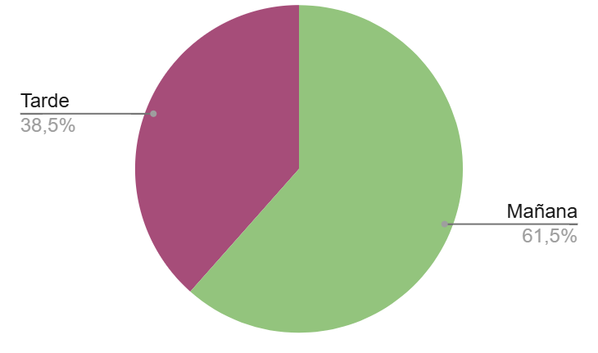 | 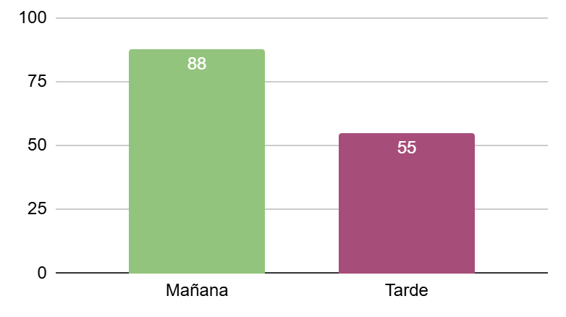
Según el turno de trabajo, en el IES Ágora hay un 61,5% de profesores (88) que trabajan en el turno de mañana frente a un 38,5% de profesores (55) que trabajan en el de tarde.

DISTRIBUCIÓN DE PROFESORES SEGÚN EL NIVEL QUE IMPARTEN
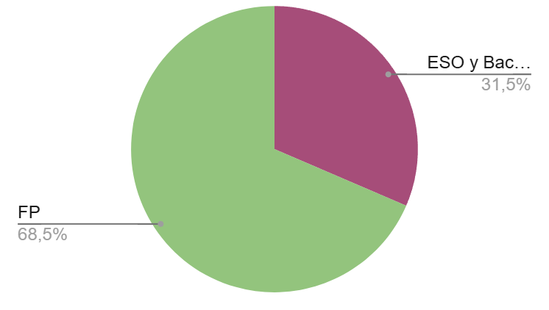 | 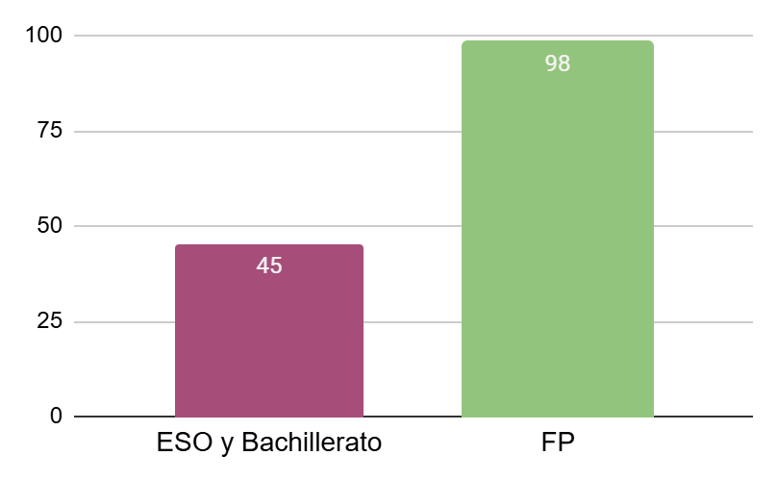
Según el nivel que imparte, en el IES Ágora hay un 68,5% de profesores (98) que dan clase a cursos de FP frente a un 31,5% de profesores (45) que dan clase a la ESO y a Bachillerato.

DISTRIBUCIÓN DE PROFESORES SEGÚN SU GÉNERO
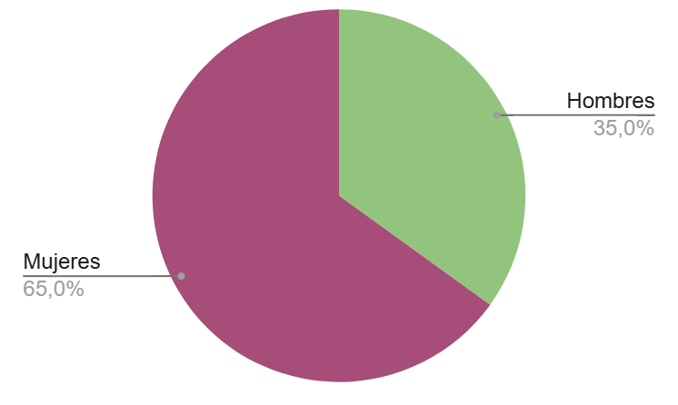 | 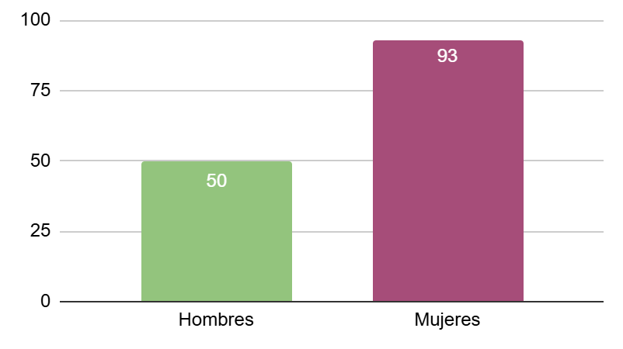
Según el género de los profesores, en el IES Ágora hay un 35,0% de profesores de género masculino (50) frente a un 65,0% de profesores de género femenino (93).

Para tratar el apartado siguiente, hemos realizado previamente un cuestionario, por lo que esta
información es fruto de nuestra cosecha, proviene de fuentes primarias. El cuestionario realizado
ha sido respondido por nuestros potenciales compradores. Para ello hemos confeccionado una
serie de preguntas, las cuales son:

DATOS DE FUENTE PRIMARIA:
(Se adjunta el cuestionario en Anexo|Encuesta realizada al profesorado )
PROFESORADO FRENTE AL TIPO DE BOLSITA PREFERENTE
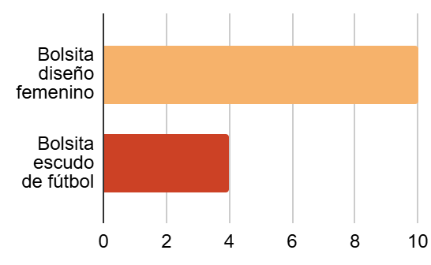
Como podemos observar, la bolsita de diseño femenino es la más apreciada por el profesorado, con 10 votos de preferencia, seguido de la bolsa serigrafiada con escudos de diferentes equipos de fútbol con 4 votos favorables. Esto nos puede
llevar a centrarnos en producir más unidades del primer modelo.

ASPECTOS IMPORTANTES PARA EL PROFESORADO
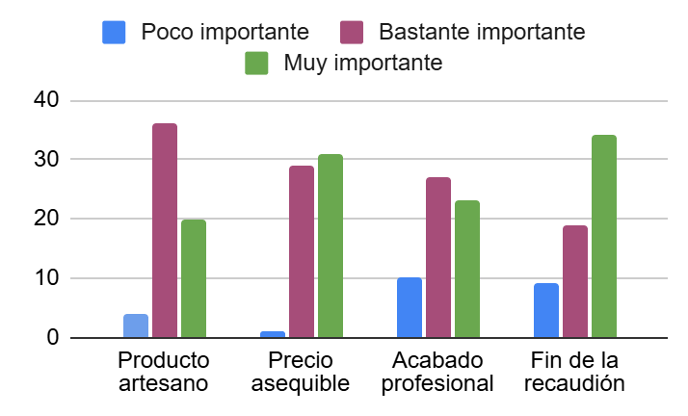
En cuanto a la importancia de los atributos destacados como muy importantes, el
profesorado, se decanta mayoritariamente por donar las recaudaciones a causas sociales y
en segundo lugar por un precio asequible. Por otro lado, destacados como bastantes
importantes, se aprecia la confección de un producto artesanal y un precio asequible. Nos
centraremos, por tanto, en ofrecer un precio acorde a lo esperado.

PRESUPUESTO ESTIMADO DEL PROFESORADO
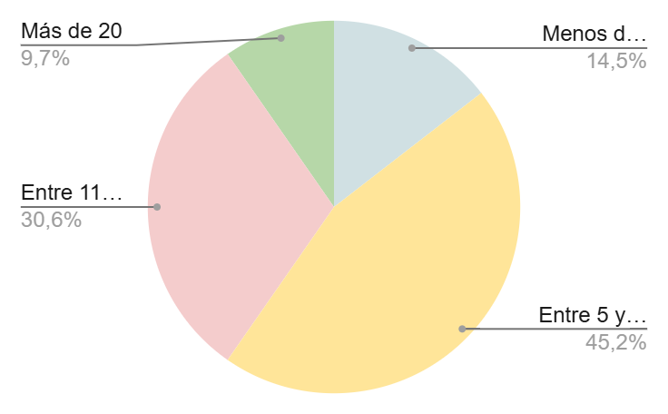
La disposición de los profesores en cuanto presupuesto se encuentra, entre 5 y 10€ y entre
11 y 20€, lo que nos proporciona una idea acerca de lo que están dispuestos a gastar en
nuestros productos y por lo tanto, el precio elegido para cada uno de ellos.

EDAD MEDIA DEL PROFESORADO
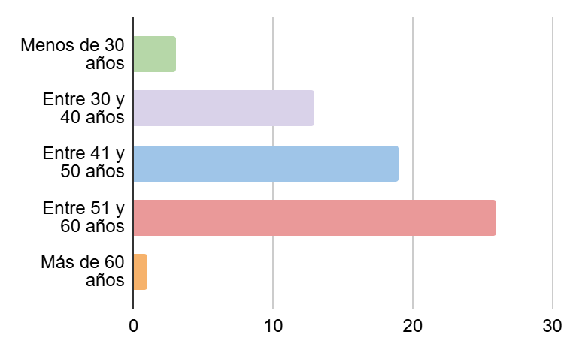
Conocer la edad media del profesorado es clave para realizar unos productos u otros.
Observamos que la mayoría se encuentra entre los 51 y 60 años, seguidos del rango 41 y 50
años. Con esto concluimos, que a pesar de realizar modelos juveniles será destacable
confeccionar un modelo más estricto y formal para el profesorado ubicado en este intervalo
de edad.

IDEAS DEL PROFESORADO
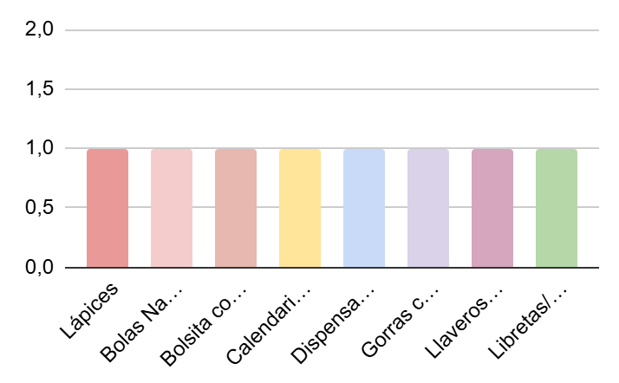
Algunas de las ideas de nuevos productos del profesorado son las siguientes.
De ellas no podemos destacar ninguna. En relación a nuestro producto no se aprecian sugerencias relevantes.

DATOS PROCEDENTES DE FUENTES SECUNDARIAS:

DISTRIBUCIÓN DE ALUMNOS SEGÚN SU GÉNERO
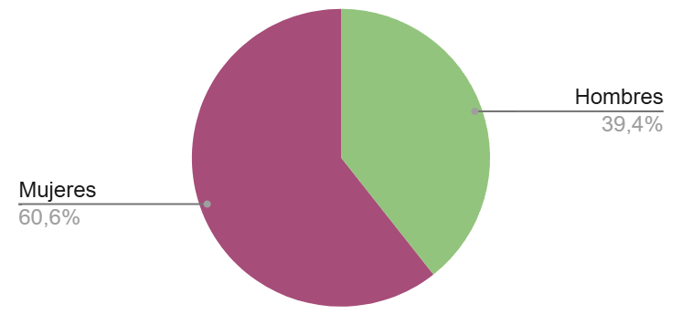 | 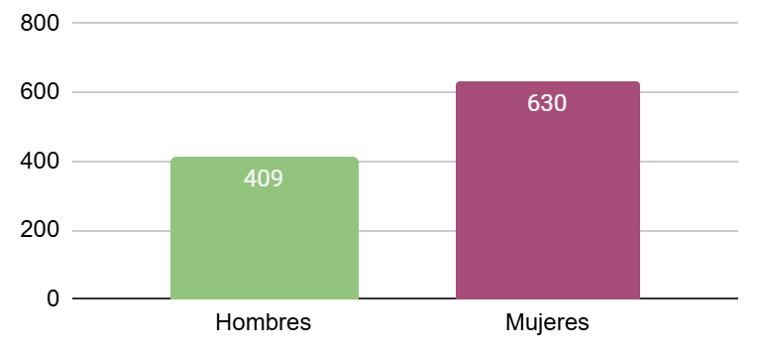
Según el número de alumnos divididos por géneros, en el IES Ágora hay un 60,6% de mujeres (630) frente a un 39,4% de hombres (409).

DISTRIBUCIÓN DE ALUMNOS POR TITULACIÓN
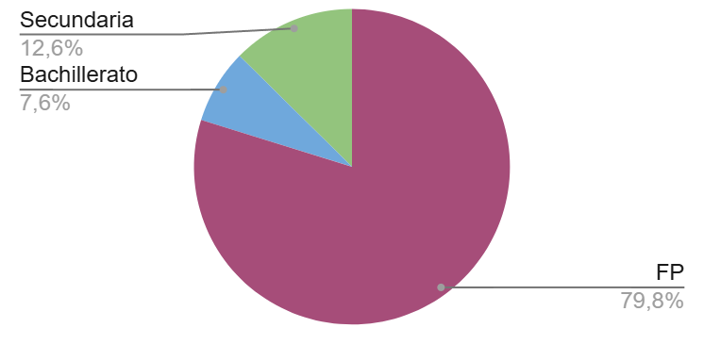 | 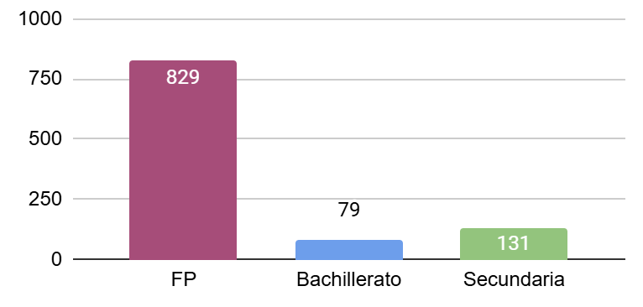
Según el estudio que realizan los alumnos, en el IES Ágora hay un 79,8% de personas que estudian FP (829), un 12,6% estudia secundaria (131) y por último un 7,6% que estudia bachillerato (79).

DISTRIBUCIÓN DE ALUMNOS SEGÚN EL TURNO QUE IMPARTEN
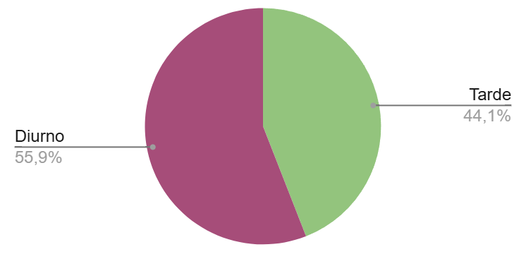 | 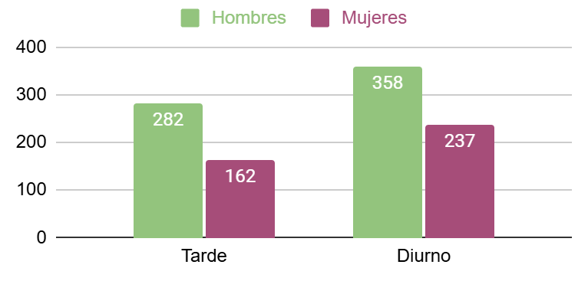
Según el turno en el que estudian, en el IES Ágora un 55,9% de alumnos estudian en el turno diurno, de los cuales 358 son hombres y 237 mujeres frente un 44,1% de alumnos que estudian por la tarde de los cuales 282 son hombres y 162 mujeres.

- Para tratar el apartado siguiente, hemos realizado previamente un cuestionario, por lo que esta información es fruto de nuestra cosecha, proviene de fuentes primarias. El cuestionario realizado ha sido respondido por nuestros potenciales compradores. Para ello hemos confeccionado una serie de preguntas, las cuales son:

DATOS DE FUENTE PRIMARIA:
(Se adjunta cuestionario Anexo|Encuesta alumnado )

ALUMNADO FRENTE AL TIPO DE BOLSITA PREFERENTE
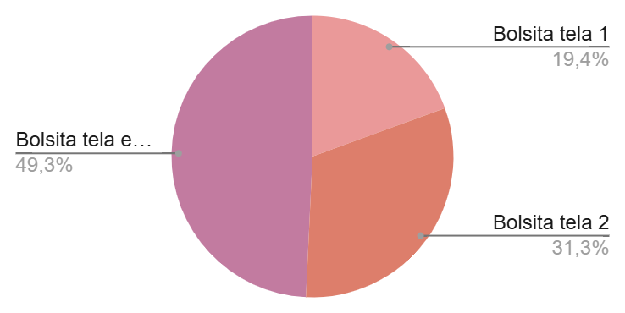 | 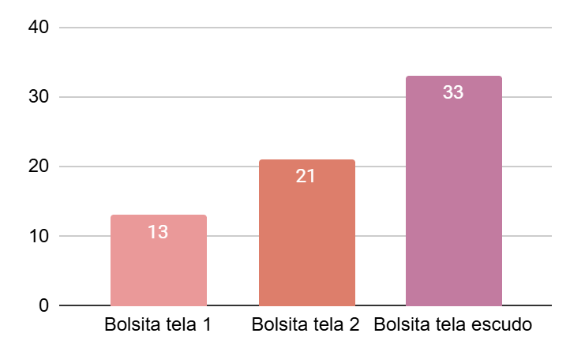
Este gráfico hace referencia a la preferencia del tipo de bolsita favorita de los alumnos. En este caso, podemos observar que la bolsita con el escudo de fútbol ha sido la más votada, con 33 votos. Por otro lado, la bolsita “diseño 2” cuenta con 21 votos, es decir, también ha gustado pero no tanto.

IDEAS DEL ALUMNADO
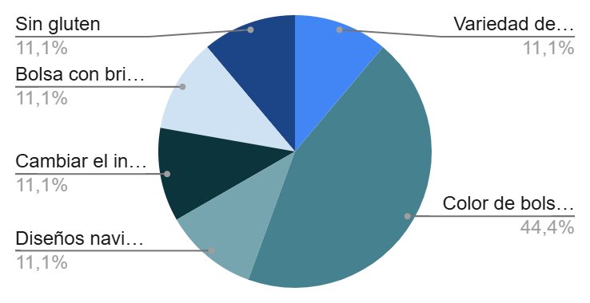 | 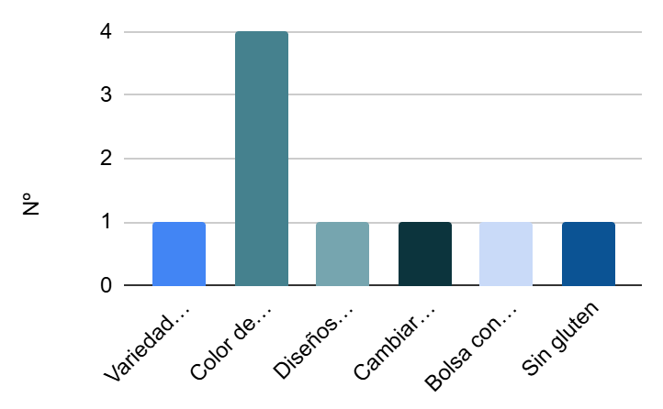
En este gráfico podemos ver las ideas de mejora para nuestro producto que nos ha dejado el alumnado.La idea más repetida ha sido cambiar el color de la bolsa. Al ser una idea tan solicitada, replanteemos el diseño de la bolsita.

ALUMNADO FRENTE AL PRESUPUESTO ESTIMADO
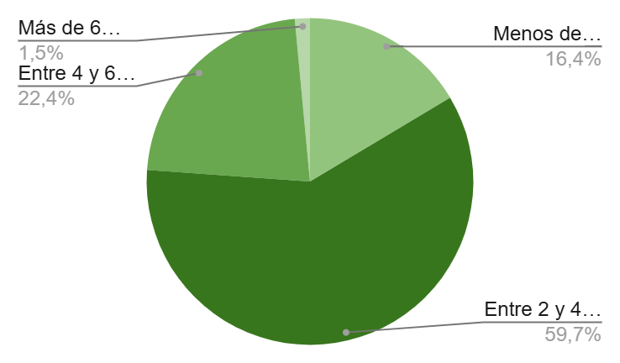 | 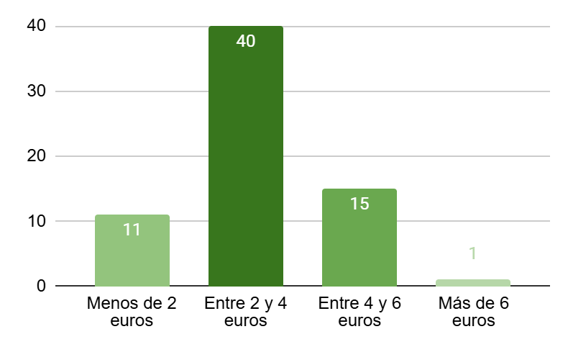
En este gráfico podemos observar el precio estimado que el alumnado estaría dispuesto a
pagar por nuestro producto. La categoría más votada ha sido entre 2-4€, lo cual es un precio
bastante razonable y la otra gran mayoría ha votado entre 4-6€, por lo que debemos
adaptarnos a los diferentes tipos de clientes.

ASPECTOS IMPORTANTES PARA EL ALUMNADO
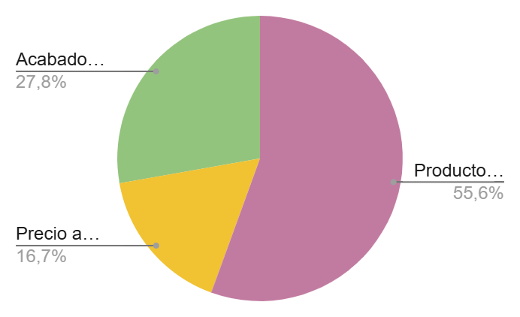 | 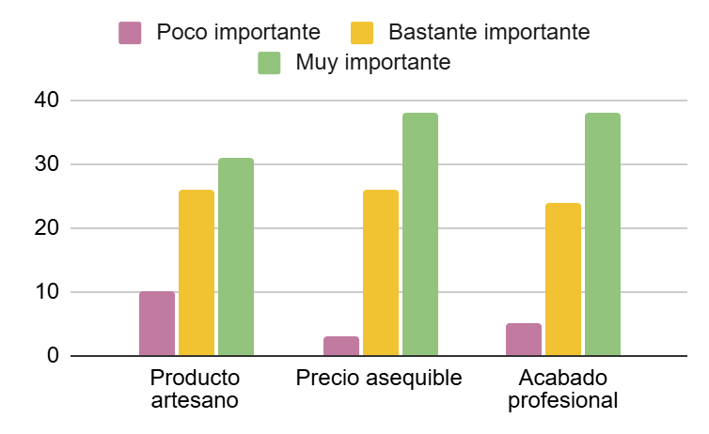
En este gráfico hemos recogido la opinión en referencia a los aspectos más importantes para el alumnado, para poder hacer más hincapié en ello. Vemos que lo más importante para ellos es que el precio sea asequible y que el acabado sea profesional.

EDAD DEL ALUMNADO
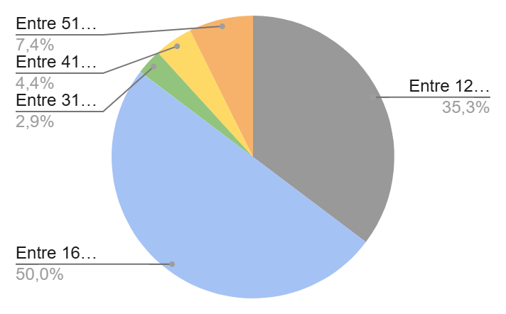 | 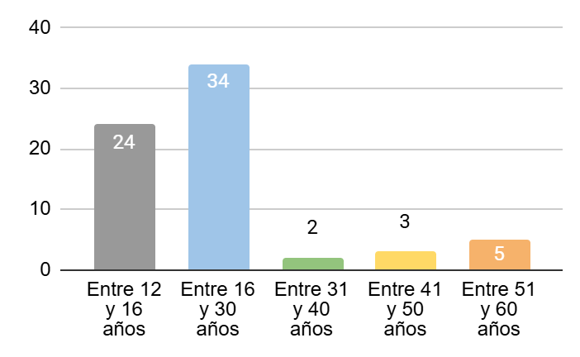
Conocer la edad del alumnado es fundamental para dirigirnos a ellos, por lo que apreciamos
que la mayoría del alumnado que se encuentran entre los 16- 30 años, seguidos de los de 12
- 16 años.Por lo que nos centraremos en esos rangos de edad a la hora de realizar las bolsas , aunque sin olvidarnos de hacer algunas para los más mayores.

2.4. MERCADO META
El mercado puede analizarse a partir de diferentes niveles que permiten comprender con mayor precisión el alcance real del producto y las posibilidades de crecimiento.
Mercado real: está compuesto por aquellas personas que, además de mostrar interés por este tipo de productos, tienen la capacidad económica y la intención efectiva de realizar la compra.
Mercado potencial total: hace referencia al conjunto de personas que, en teoría, podrían estar interesadas en el producto o servicio. En este caso estaría formado por todas aquellas personas que acuden al mercadillo navideño y que podrían sentir interés por comprar bolsas decoradas o artículos similares de temática navideña.
Mercado meta: es el segmento específico al que se dirige el producto, en nuestro caso, nos dirigimos más concretamente a los alumnos. Se trata del grupo de consumidores que, por sus gustos, preferencias y características, tienen mayor probabilidad de adquirir nuestro producto.

2.5.EL ENTORNO DE LA EMPRESA

Explicación sobre qué es el entorno de una empresa

El entorno del marketing son fuerzas que no son controlables por parte de la empresa pero en cambio sí que influyen sobre ella. Podemos dividir el entorno del marketing en Microentorno y en Macroentorno:

2.5.1 ELEMENTOS DEL MICROENTORNO
A continuación se enumeran los elementos que componen el microentorno de la empresa:
Clientes: son personas o personas que compran o consumen los productos o servicios. En nuestro caso, no nos hemos focalizado en una clientela concreta, ya que nuestro producto, esperamos que sea consumido por toda la clientela existente (profesores, alumnos y personal no docente).
Proveedores: son las personas o empresas que suministran recursos necesarios para el desarrollo óptimo del producto o servicio. En nuestro caso nuestros principales y únicos proveedores han sido: Temu y Almacenes Lucio.
Competencia: nuestra competencia es indirecta, lo que quiere decir que nadie vende el mismo producto que nosotras, por lo tanto carecemos de competencia directa.
Nuestra competencia engloba diversos productos como por ejemplo velas, llaveros, pulseras y carteras, entre otros.

LA CLIENTELA

TIPO1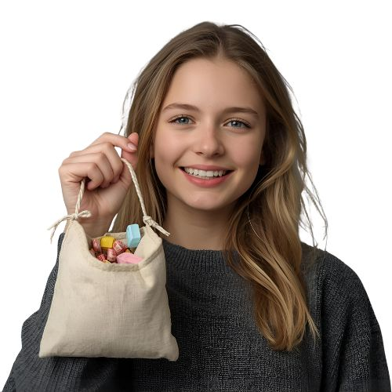 | TIPO2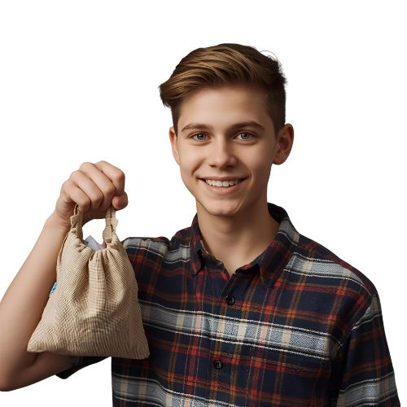 | TIPO3 | TIPO 4
- Género: femenino  - Edad: entre 12-16 años  - Alumnado: ESO, bachillerato y ciclo formativo.  - Poder adquisitivo: bajo  - Precio: 2,5 €  - Gustos: detalles femeninos y creativos  - Geografico: IES AGORA | - Género:masculino  - Edad: entre 12-16 años  - Alumnado: ESO, bachillerato y ciclo formativo.  - Poder adquisitivo: bajo  - Precio: 2,5 €  - Gustos: los deportes | - Género: femenino  - Edad: mayores de 30  - Docentes y no docentes.  - Poder adquisitivo: alto  - Precio: 2,5 €  - Gustos: detalles minimalistas y femeninos | - Género:masculino  - Edad: mayores de 30  - Docentes y no docentes.  - Poder adquisitivo: alto  - Precio:1,5 €  - Gustos: los deportes
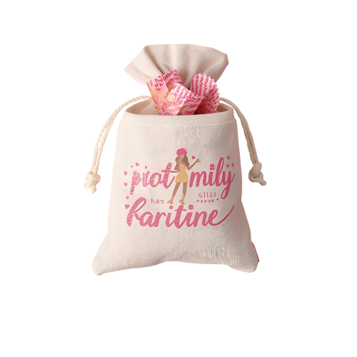 |  | 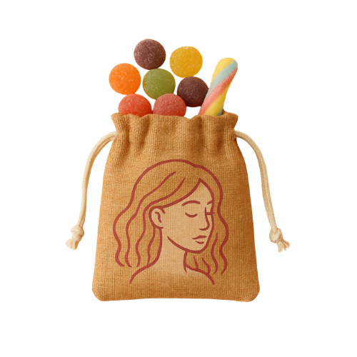 | 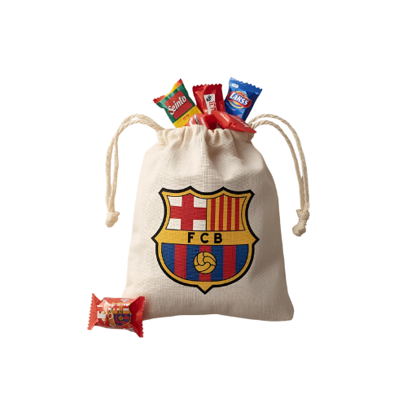

NECESIDAD Y DESEOS
Necesidad es la carencia o falta de algo que resulta imprescindible para el bienestar, el desarrollo o la satisfacción de una persona, grupo o sociedad. Las necesidades pueden ser de carácter físico, como el alimento y el descanso; social, como la pertenencia o el afecto; o personal, como la autorrealización y el desarrollo intelectual.
Necesidad: En este contexto, una necesidad sería aquello que el cliente realmente requiere para cubrir un aspecto básico de su vida o actividad.
El deseo es la inclinación o aspiración hacia algo que se considera placentero o beneficioso, pero que no es estrictamente imprescindible para la supervivencia o el bienestar básico. Los deseos pueden ser de carácter material, como poseer un objeto, o inmaterial, como alcanzar un logro personal o experimentar emociones positivas.
Deseo: Por otro lado, un deseo sería algo que el cliente quiere tener pero que no es imprescindible. En este caso, una bolsa de tela decorada con motivos navideños entra en la categoría de deseo: el cliente no necesita que la bolsa tenga decoración, pero lo compra porque le resulta atractivo, festivo o porque quiere regalar como detalle especial. El diseño y la temática navideña satisfacen un deseo de estética, celebración o emoción, más que una necesidad funcional.

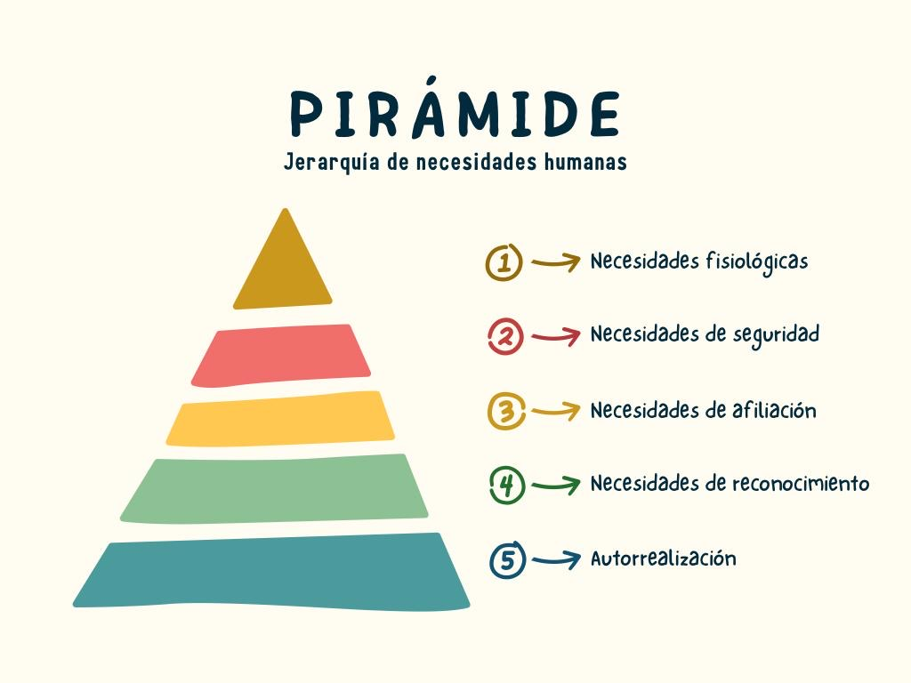
Nuestro producto, las bolsitas de tela con chucherías, se relaciona con tres niveles de la Pirámide de Maslow: necesidades fisiológicas, sociales y de autorrealización.
En primer lugar, se conecta con las necesidades fisiológicas (nivel 1), ya que las chucherías satisfacen una necesidad básica de alimentación y placer inmediato, ofreciendo un pequeño gusto que genera bienestar.
En segundo lugar, responde a las necesidades sociales (nivel 3), porque al comprar las bolsas las personas se sienten parte de un grupo, apoyando una actividad del instituto y compartiendo una experiencia común entre alumnos, profesores y personal no docente.
Por último, nuestro producto también se asocia con las necesidades de autorrealización (nivel 5), ya que fomenta valores como la creatividad, la sostenibilidad . Al tratarse de bolsas de tela reutilizables, se promueve el cuidado del medio ambiente y la participación en un proyecto que impulsa el aprendizaje y la conciencia ecológica.

SEGMENTACIÓN:
¿Qué es segmentar?
Es dividir un mercado amplio y heterogéneo en grupos más pequeños y homogéneos de consumidores. Al ser homogéneos, comparten una serie de características que los diferencia del resto.
¿Cuáles son las ventajas de segmentar? Las ventajas de segmentar el mercado es que nos permite comprender mejor a los clientes y adaptar nuestro producto a sus necesidades específicas. Además, nos facilita conocer los gustos, hábitos y comportamientos de distintos grupos de consumidores.
¿Cuáles son los criterios de segmentación que existen? ¿Cuáles de ellos vas a utilizar para segmentar el mercado de tu empresa?
Existen los siguientes:
Geográficos (barrio, localidad, provincia, etc.)
Demográficos (edad, sexo, etc.)
Personales (profesión, ingresos, cultura, etc.)
Psicológicos (motivación de compra, actitud ante el producto, etc.)
Conductuales (fidelidad ante la marca, frecuencia de compra, etc.)
Segmento al que nos vamos a dirigir: Nosotras no hemos decantado por la segmentación demográfica ya que engloba aspectos que conocemos gracias a los datos aportados de fuente primaria como la edad o el sexo.
Nuestra estrategia de segmentación seleccionada: La estrategia de segmentación por la que hemos optado es la indiferenciada que consiste en ofrecer un único producto, ya que nosotras ofrecemos chuches para todos porque tiene un atractivo amplio y generalizado. Se trata de un artículo de consumo frecuente que gusta a personas de distintas edades y perfiles, por lo que no es necesario dirigirnos a un segmento específico.

3. LA COMPETENCIA
- Nuestro producto no tiene competidores directos, es decir, ningún otro grupo ofrece un producto como el que nosotras ofrecemos. Por el contrario, todos nuestros competidores son indirectos (compiten con nosotros ya que ofrecen igualmente otro tipo de productos).
- Nuestros competidores indirectos son: los collares de perlas, llavero de arcilla inicial, posavasos de flecos, velas con forma, camiseta diseño urbano, llaveros cantantes, calcetines navideños personalizados, collar inicial, llavero de arcilla, hama beads, velas con aroma, tarjetero, imanes, copos de nieve, pulsera con inicial, posavasos de hilo, bola de nieve, ruleta con diferentes premios y lanyards.
- La ventaja competitiva es una característica de una empresa que la diferencia de sus competidores y le otorga una posición superior en el mercado, permitiéndole atraer y retener más clientes. La ventaja que poseemos es el precio tan barato que hemos seleccionado, 2.5 por producto.
- Posicionamiento: El posicionamiento es la percepción que los consumidores tienen de una marca, producto o servicio en relación con sus competidores. Nosotras deseamos lograr una marca cercana, accesible y responsable que ofrezca dulces de calidad a precio justo, contribuyendo al bienestar de la comunidad además de combinar precio accesible, calidad y seguridad alimentaria y cercanía y confianza. Basándonos en los valores ofrecemos sostenibilidad y apoyo a causas sociales. Para lograrlo ofrecemos una buena presentación (bolsas decoradas) además de un precio accesible.

- MAPA DE POSICIONAMIENTO :

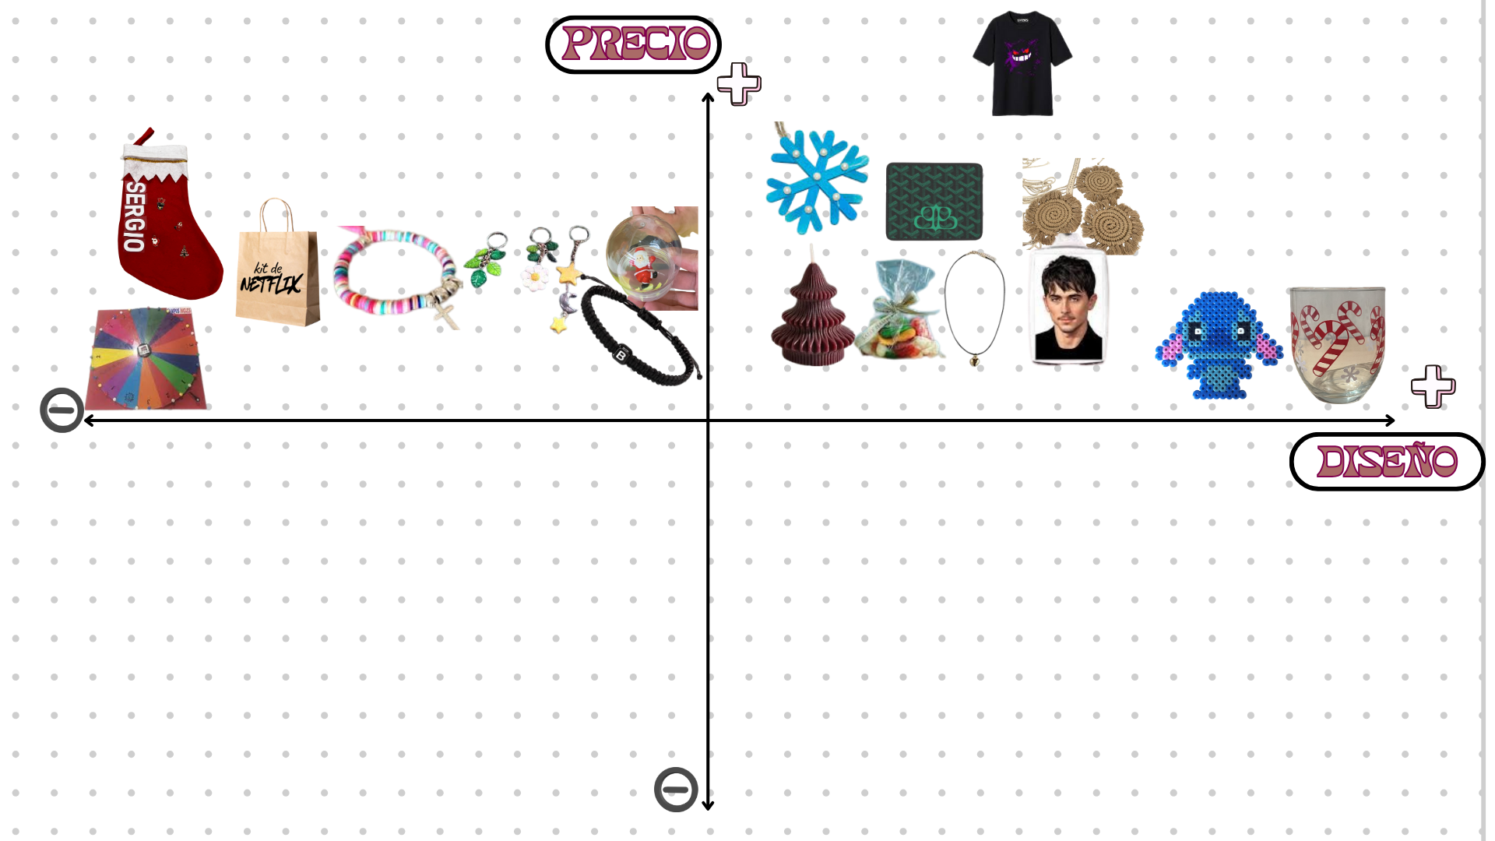

4) PROVEEDORES
Nuestro producto se ha visto realizado gracias a los elementos aportados por nuestros proveedores, como hemos explicado anteriormente, los proveedores son personas o empresas que aportan elementos necesarios para la organización y funcionamiento de una empresa u organización. Nuestros proveedores han sido:
- Almacenes Lucio: lugar ubicado en Plasencia donde hemos comprado 4 bolsas de 1kg de gominolas variadas.
- Temu: plataforma de comercio electrónico donde se pueden comprar infinidad de productos. Nosotras particularmente hemos comprado 100 unidades de pequeñas bolsas de tela a un bajo coste destacable.

5) INTERMEDIARIOS
Los intermediarios son todas las personas u organizaciones que ayudan a que el producto llegue desde el productor hasta el cliente final, su finalidad es facilitar la distribución.
En nuestro caso la distribución es muy corta ya que nosotras lo producimos y nosotras nos encargamos de que llegue a la clientela final gracias al punto de encuentro con los clientes ( el mercado navideño). También hemos contado con la ayuda y el apoyo de nuestra profesora Guadalupe con la que hemos realizado una serie de encuestas para ir dando a conocer nuestro producto a los clientes ( profesores, personal no docente y alumnos ).

6) INSTITUCIONES
Son organizaciones que influyen, apoyan o regulan el proceso de producción, distribución o venta de un producto, aunque no formen parte directa del canal de distribución como intermediarios.

En nuestro caso los intermediarios son:
- El instituto.
- El departamento y concretamente nuestra profesora, María Guadalupe Fernández Corcho.

7) ELEMENTOS DEL MACROENTORNO
Los elementos del macroentorno son 6:
- Elemento demográfico: nos referimos al tamaño de la población.
- Elemento económico: no es lo mismo trabajar en un mercado que se encuentra en expansión en el que predominará el consumo de marcas, o que esté en recesión, en el que se tiende a comprar productos genéricos (que no llevan marca) pero cubren las necesidades de los consumidores. También influirá mucho en el comportamiento del consumidor el tipo de interés (habrá más o menos inversiones), la tasa de paro (si hay un incremento del paro, habrá una reducción del consumo).
- Entorno cultural: el nivel cultural afectará al tipo de producto que se consume y también la manera de adquirir el producto. En cada mercado culturalmente diferente se usan campañas de Marketing aplicadas a estas diferencias.
- Entorno tecnológico: no sólo consideramos a la tecnología los inventos, sino que muchas veces influyen las modificaciones, actualizaciones…
- Entorno legal: leyes generales como leyes laborales, publicitarias, medioambientales.
- Entorno medioambiental: aspectos de sostenibilidad y conservación del medioambiente.

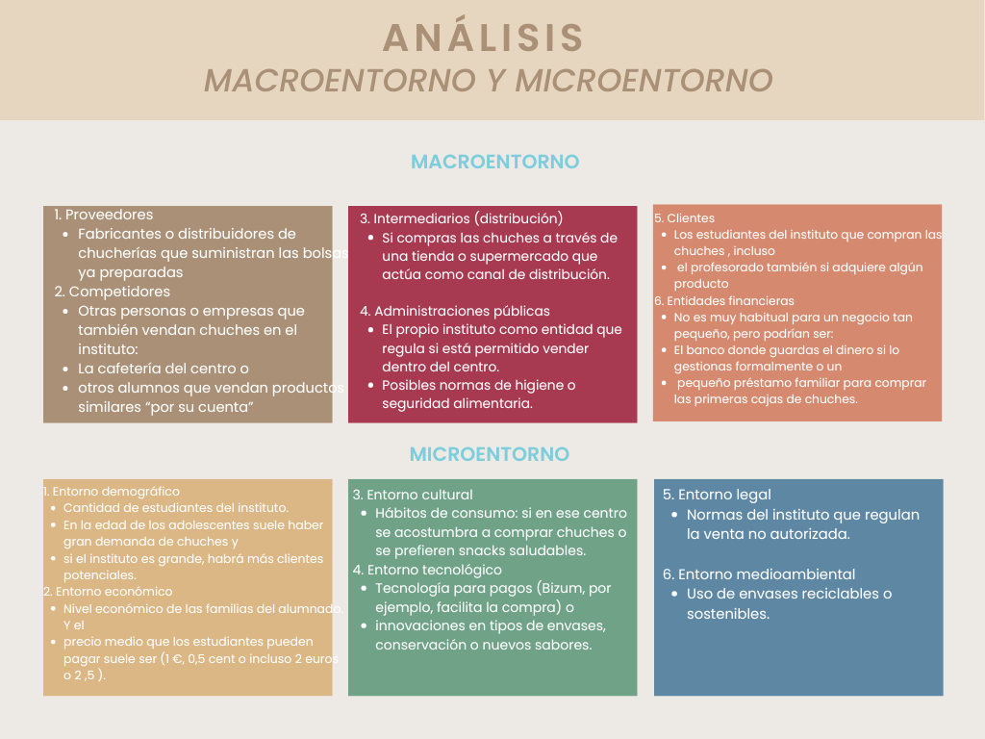

8) ANÁLISIS DAFO:

Una vez realizado el análisis anterior , hay que organizar la información obtenida en los diferentes apartados de la matriz DAFO según se trate de debilidad, fortaleza amenaza u oportunidad para posteriormente realizar el análisis DAFO

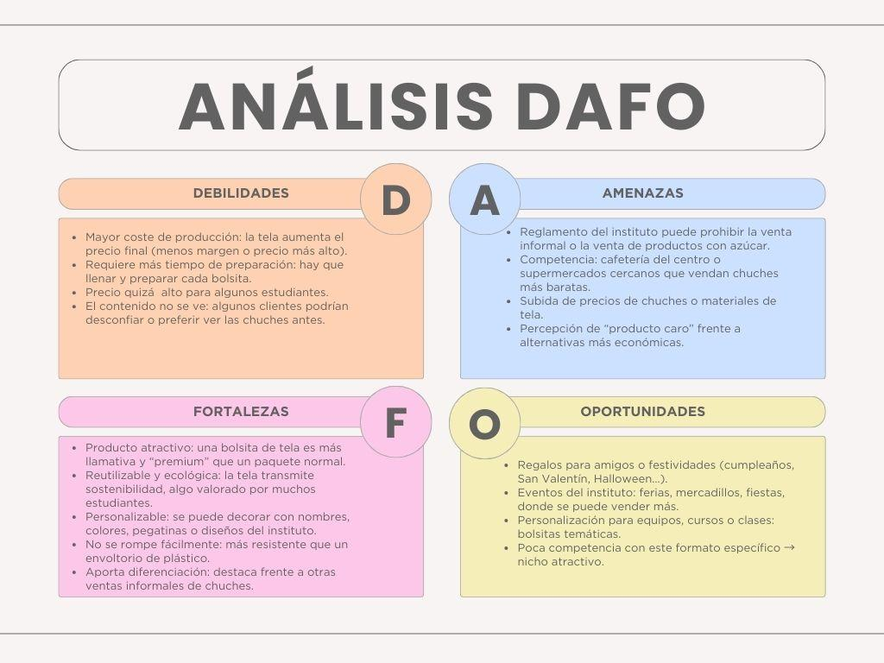

9. PLAN DE MARKETING MIX

El marketing mix hace referencia al conjunto de estrategias que emplean las empresas para situar sus productos o servicios en el mercado de forma eficaz. Mediante la correcta aplicación de estas acciones, las organizaciones buscan cubrir las necesidades de los consumidores y, al mismo tiempo, cumplir sus metas comerciales.
Este concepto se basa en cuatro pilares principales: producto, precio, promoción y distribución, conocidos como las 4P del marketing.
El producto debe responder a una necesidad concreta del cliente. Puede ser de tipo tangible (como un coche o un vaso) o intangible (como un servicio, por ejemplo clases de inglés). Además, la innovación y la diferenciación juegan un papel clave, ya que un producto original tiene más posibilidades de destacar frente a la competencia.
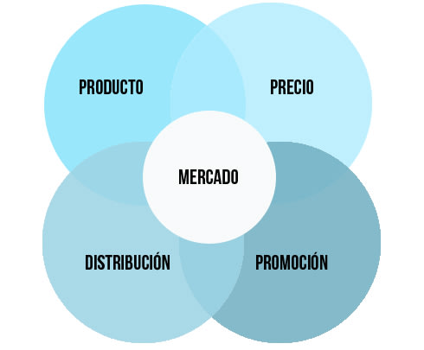
9.1. POLÍTICA DE PRODUCTO O SERVICIO
9.1.1. PRESENTACIÓN DEL PRODUCTO
Un producto se entiende como cualquier bien, servicio o idea que se pone a disposición del mercado. No se limita únicamente al objeto en sí, sino que incluye todos los beneficios y valores que el consumidor percibe al adquirirlo.
En cuanto a las diferencias entre productos y servicios, destacan aspectos como la intangibilidad, la variabilidad, la caducidad y la inseparabilidad.

Características del producto | Producto
Es un producto compuesto por pequeñas bolsas de tela de 10 x 7 cm, elaboradas en algodón. Al tratarse de un material delicado, el proceso de serigrafía se ha realizado utilizando una plancha manual protegida con papel de horno.Una de sus principales ventajas es que, una vez consumido el contenido, la bolsa puede reutilizarse, por ejemplo, para guardar anillos, pendientes u otros objetos pequeños.Además, las chucherías incluidas son aptas para todos, ya que no contienen lactosa ni gluten, lo que permite que cualquier persona pueda disfrutar del producto.

ATRIBUTOS DEL PRODUCTO O SERVICIO:
Los atributos son las características que definen el producto y permiten que el consumidor lo juzgue.

Atributo | Aplicación real | Explicación
Tamaño compacto | Mochila para el colegio | Permite llevar libros y objetos sin ocupar demasiado espacio, facilitando el transporte diario.
Color llamativo | Botella de agua de plástico | Hace que sea fácil de visualizar e identificar, además de atraer a los consumidores visualmente.

CLASIFICACIÓN DE NUESTRO PRODUCTO O SERVICIO:
Según su naturaleza: se trata de un producto físico y tangible, elaborado para el uso cotidiano y con un diseño decorativo navideño mediante vinilos.
Según su uso: nuestro producto es un bien de consumo ya que está destinado al consumidor final para su uso directo.
Según su comprador: es un producto de consumo final, porque lo compran particulares, ya sea para ellos mismos o como regalo para terceros.
Según su grado de elaboración: es un producto elaborado ya que incluye varios procesos ( fabricación de la bolsa, serigrafiado de la misma y elección/envasado de las chuches.
Según la relación que guarda con otros productos: es un producto complementario, porque combina varios elementos.
Según la frecuencia de compra: nos encontramos ante un producto de compra ocasional, ya que se podría adquirir en momentos concretos, en nuestro caso en el mercado navideño que organiza el centro.

9.2. POLÍTICA DE PRECIO
1. INFORMACIÓN SOBRE LOS PRECIOS DE LOS PRODUCTOS

El precio de venta del producto se ha fijado en 2,50 €, una cantidad accesible y competitiva dentro del mercado, teniendo en cuenta tanto el coste de producción como el valor añadido que aporta el diseño serigrafiado y el contenido de chucherías.  Este precio busca atraer a un público amplio, especialmente los más jóvenes del centro, facilitando la compra por impulso sin dejar de garantizar un margen de beneficio adecuado. | 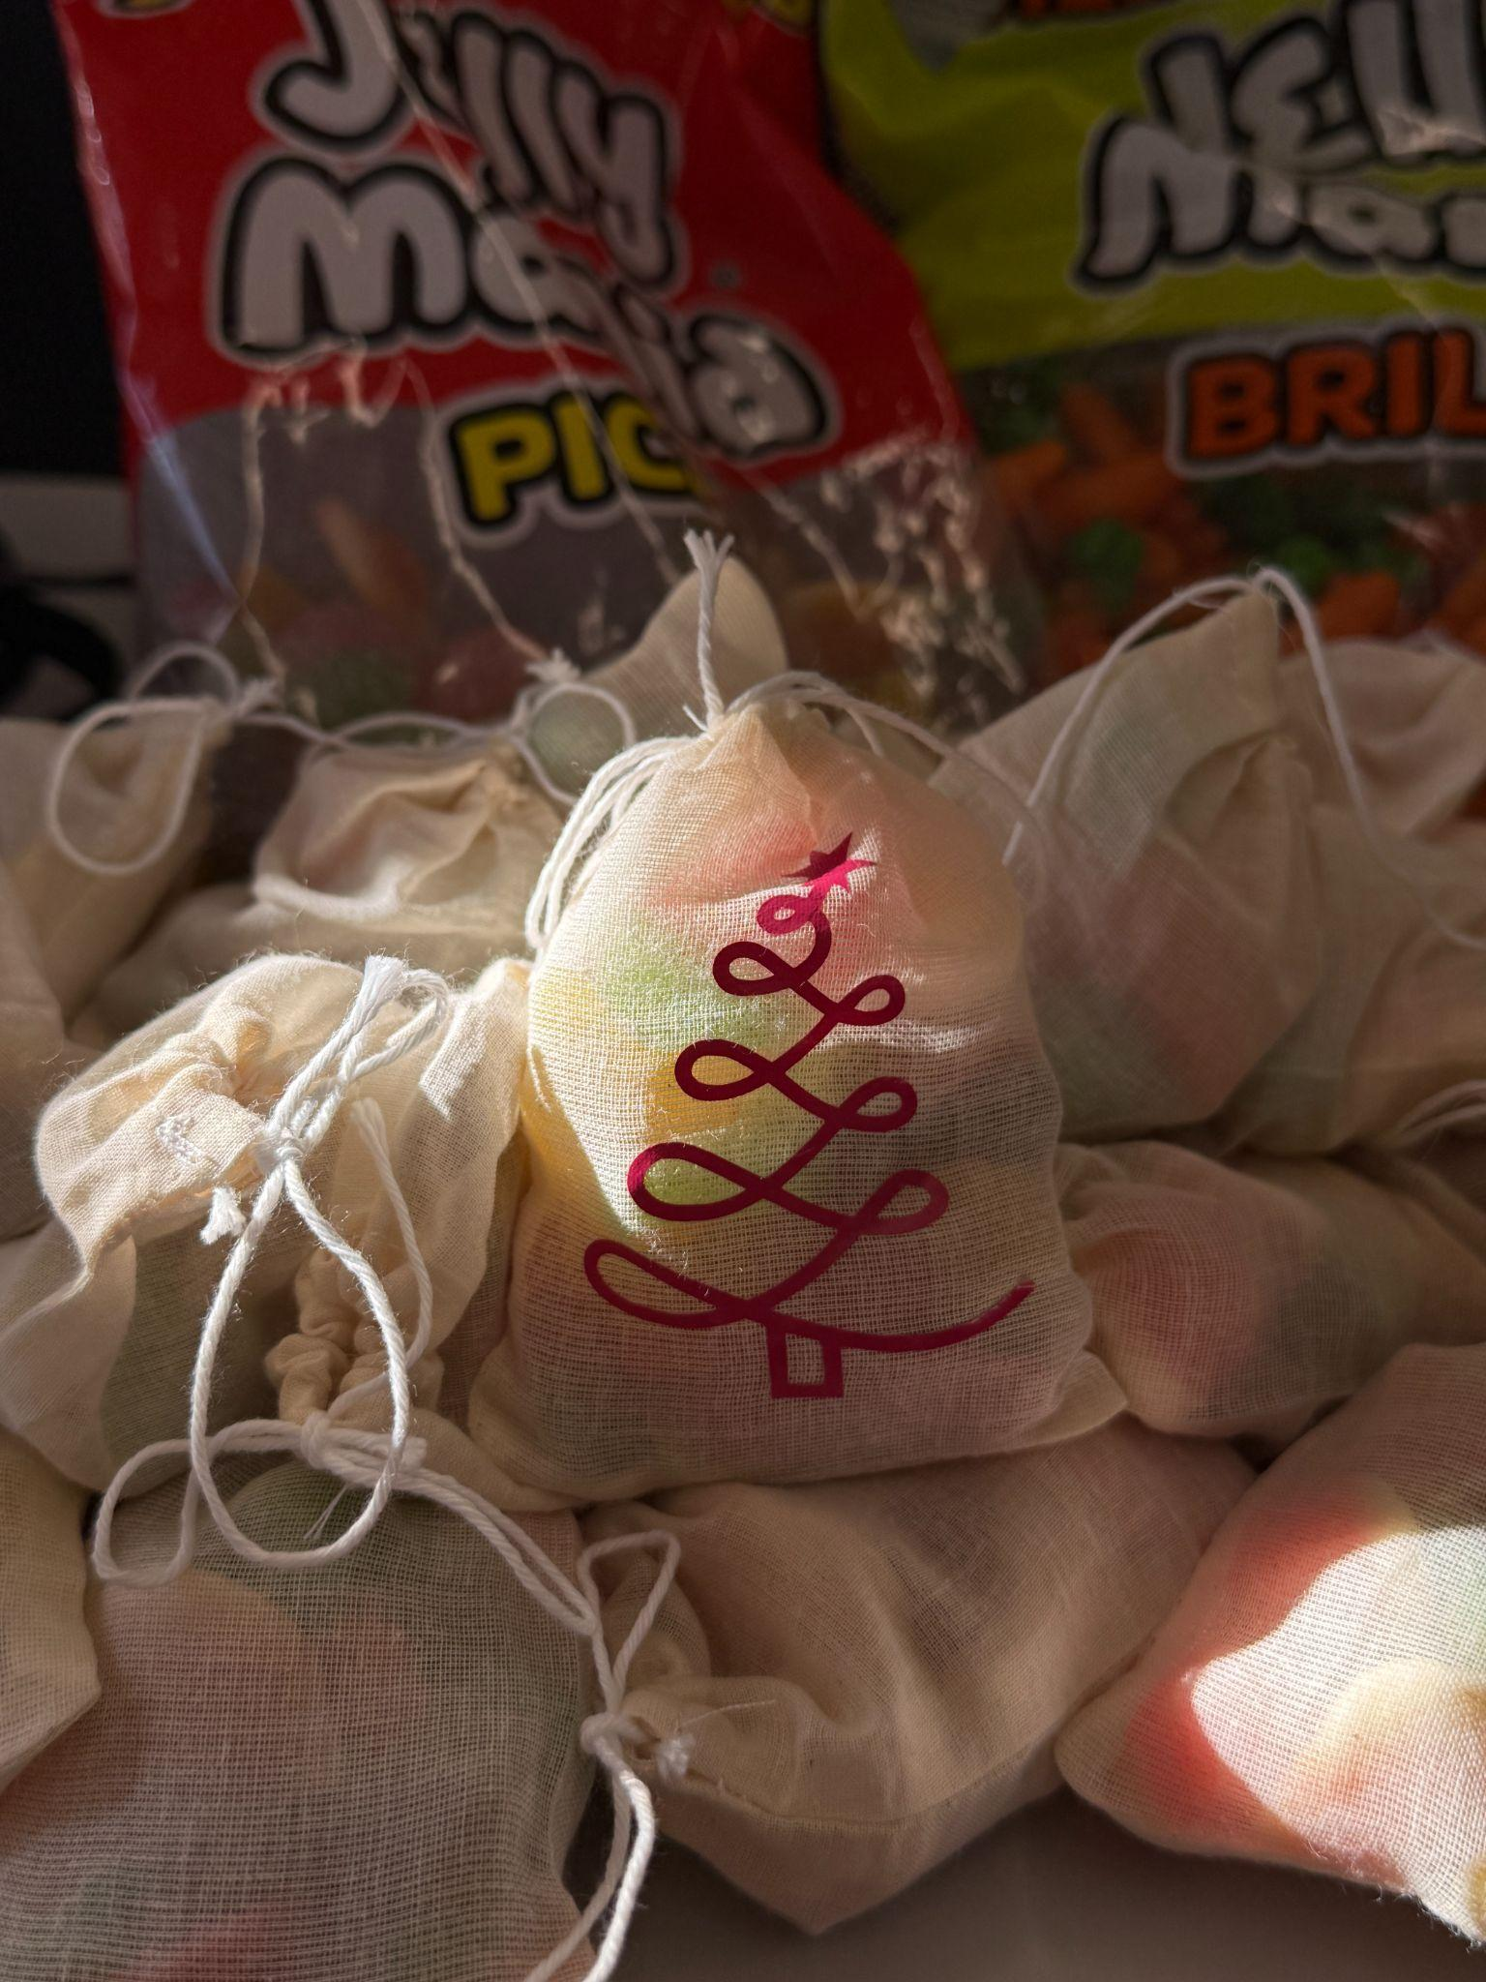

2. FACTORES A LA HORA DE FIJAR EL PRECIO
Los factores que hemos considerado a la hora de fijar nuestros precios son los siguientes:
- Los costes asociados al productos.

Costes fijos | Costes variables
- Bolsas de tela
- Chuches
- Costes extra por la personalización de bolsas
- Margen deseado sobre costes, es decir, el porcentaje que hemos añadido al coste total de nuestro producto para así obtener la ganancia que buscamos y sacarle rentabilidad al producto. En nuestro caso, para determinar el coste unitario de nuestras bolsas, hemos calculado los costes totales de producción y lo hemos distribuido entre las 70 unidades fabricadas. En primer lugar, el coste de las bolsas es de 13,03€, al dividir este importe entre las 70 unidades obtenemos un coste de 0,186€ por unidad. Asimismo, el coste de las golosinas fue de 20€, dividido entre las 70 unidades, supone 0,29€ por unidad. Sumando ambos costes, el total por cada unidad es de 0,476€ , por lo que nuestro margen deseado sobre costes es de 2,024€.
- La rentabilidad deseada es de 175€, pero a este número hay que quitarle 33,03€ que es la suma de los costes de producción ( precio de las bolsas y de las chuches ), por lo tanto, el total de nuestra rentabilidad deseada es de 141,97€.

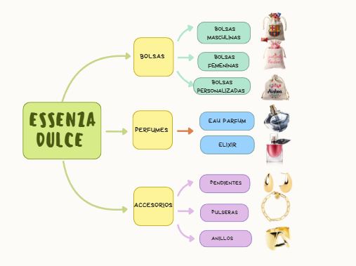
3. ESTRATEGIA DE FIJACIÓN DE PRECIOS
(En este apartado debéis indicar qué estrategias de las que vienen en los apuntes habéis tenido en cuenta a la hora de fijar vuestro precio)
Ejemplo:
- Estrategia de descremado …
- Estrategia de precios psicológicos….

3.1. EJEMPLO VENTA EN TIENDA ONLINE
(En este apartado subirás tu producto a la tienda online realizando alguna oferta.No olvides incluir capturas de pantalla y dirección al enlace)

Para subir productos a wordpress:
- Pegad en vuestro navegador esta dirección:
- wp1.iesagora.es:60010/creagora/admin

Usuario: mgfernandezc02
Contraseña: Agora-2024

INSTRUCCIONES PARA SUBIR A WORDPRESS:.

Hoy aprenderemos cómo vender vuestros productos a través de la tienda online de Wordpress WooCommerce.
Pasos a seguir:

1) Necesitáis varias fotos de los productos. Formato: jpg o png

2) Subiréis las fotos a la plataforma de wordpress en la que os he dado acceso. Panel de control, Productos, Añadir nuevo producto

PARTE IZQUIERDA:

- En el apartado General: Descripción del artículo. Escribid información atractiva del producto de cara al cliente. También tenéis que escribir el precio.
- En inventario: Como no tenemos existencias, marcad la opción "Se puede reservar"
- En envío: poned dimensiones y peso aproximado del producto
- En productos relacionados: Este apartado sería para hacer el cross selling y el up selling que hemos estudiado. Cuando vuestros compañeros suban sus camisetas, podéis seleccionar camisetas similares y le saldrán al cliente como recomendaciones mientras esté navegando en nuestra cuenta.

PARTE DERECHA:

- Marcaréis
- En la opción de Publicar: Publicar.
- En imagen del producto: La imagen que queráis que aparezca la primera. Debe ser la más atractiva.
- En Galería: Las que habéis subido como otras imágenes del producto y la etiqueta
- En categoría de producto: Marcad "Navidad"
- En marcas: Marcad "Agora"
- Y eso es todo. Os explico más en clase presencial.

3.2. EJEMPLO VENTA EN ESTABLECIMIENTO
- Diseña un ejemplo de un establecimiento comercial o edita una fotografía de un establecimiento comercial similar al que vayas a comercializar.
- Realiza un expositor para vender tus productos
Ejemplos:
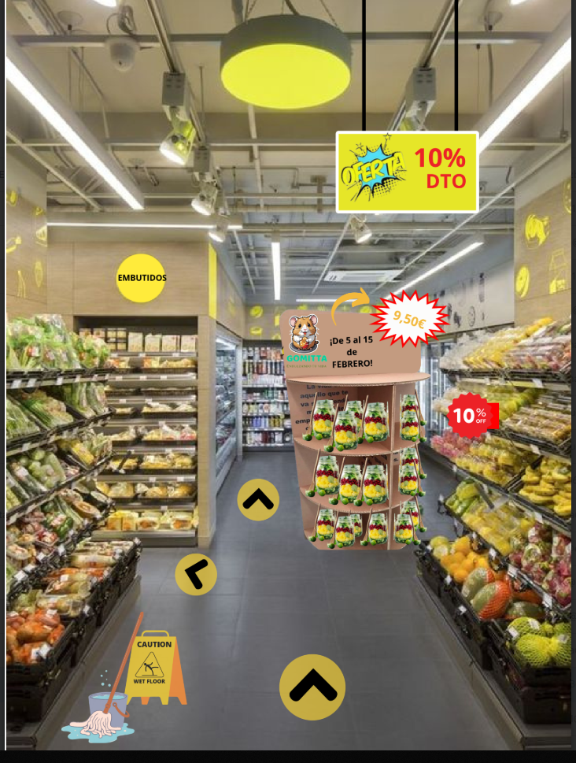

3.3. CÁLCULO DE PUNTO MUERTO

- Desglose de costes fijos y variables

Costes fijos | Euros
Alquiler del puesto | 30
Total

Hemos tenido solo en cuenta el coste fijo del alquiler del puesto. Aquí deberíamos incluir el coste de personal, de suministros, ….

Costes variables | Total | Unitario
Materia prima |  | 30
Envases…
Total

- Cálculo del punto muerto e interpretación
- 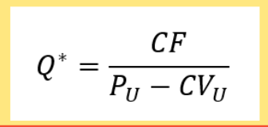
- Representación gráfica

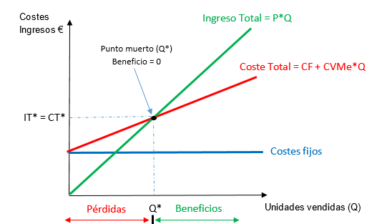

3.3. POLÍTICA DE COMUNICACIÓN
La política de comunicación comercial, consiste en el conjunto de estrategias, instrumentos y mensajes que una empresa diseña y expone para dar a conocer sus productos, servicios o incluso la propia imagen de la misma, buscando persuadir al mercado objetivo, incentivar la compra y fortalecer la marca. Entre sus objetivos principales encontramos aumentar las ventas, mejorar la imagen de marca, posicionar productos y fidelizar clientes.

3.3.1. PLAN DE COMUNICACIÓN COMERCIAL
En este apartado…..

3.3.1.1. OBJETIVOS DE LA CAMPAÑA
A continuación se expone una tabla en la que se enumeran los objetivos perseguidos en esta campaña de comunicación comercial. Se relacionan con el target y las herramientas que se utilizarán
OBJETIVO | TARGET o PÚBLICO OBJETIVO | HERRAMIENTA DE COMUNICACIÓN COMERCIAL
Ej: Vender 1000 unidades cada mes | Consumidor final: estudiantes de cáceres de entre 15-25 años con poder adquisitivo bajo | - Entrega de muestras  - Tarjeta de fidelización de ventas
Conseguir que entren 1000 clientes a la semana | Consumidor final: estudiantes de cáceres de entre 15-25 años con poder adquisitivo bajo | - Escaparate  - Ubicarnos en una calle muy transitada  - Promoción de ventas en escaparate
Conseguir que por término medio el cliente esté más de 15 minutos en nuestro establecimiento comercial | Consumidor final: estudiantes de cáceres de entre 15-25 años con poder adquisitivo bajo | - Interior del establecimiento comercial
Incrementar nuestra notoriedad de marca y conseguir que al menos el 20% de los cacereños conozca nuestra empresa | Consumidor final: estudiantes de cáceres de entre 15-25 años con poder adquisitivo bajo | - Publicidad Exterior  - Cuña de radio  - Spot Publicitario en TV, Cine o plataformas  - Entrevista en radio
Que nuestra marca se relacione con una empresa sostenible y medioambientalemente respetuosa con Cáceres | Sociedad cacereña en general | - Entrevista en radio  - Entrevista en Canal Extremadura  - Acción de RRPP (Ej: carrera solidaria)
Que nuestra marca se asocie con el prestigio y calidad | Consumidor final: estudiantes de cáceres de entre 15-25 años con poder adquisitivo bajo | - Diseño de uniformes para trabajadores  - Diseño del punto de venta con colores negros o sofisticados
Conseguir una facturación online de 1.000 euros al mes | Consumidor final: estudiantes de cáceres de entre 15-25 años con poder adquisitivo bajo | - Anuncios en redes sociales  - Creadores de contenido  - Landing page  - Email marketing

3.3.1.2. ACCIONES Y HERRAMIENTAS

1) PUBLICIDAD
Pon el concepto y características propias que la diferencian de otras herramientas de comunicación.
Diseña acciones publicitarias en los siguientes soportes:
PUBLICIDAD EXTERIOR

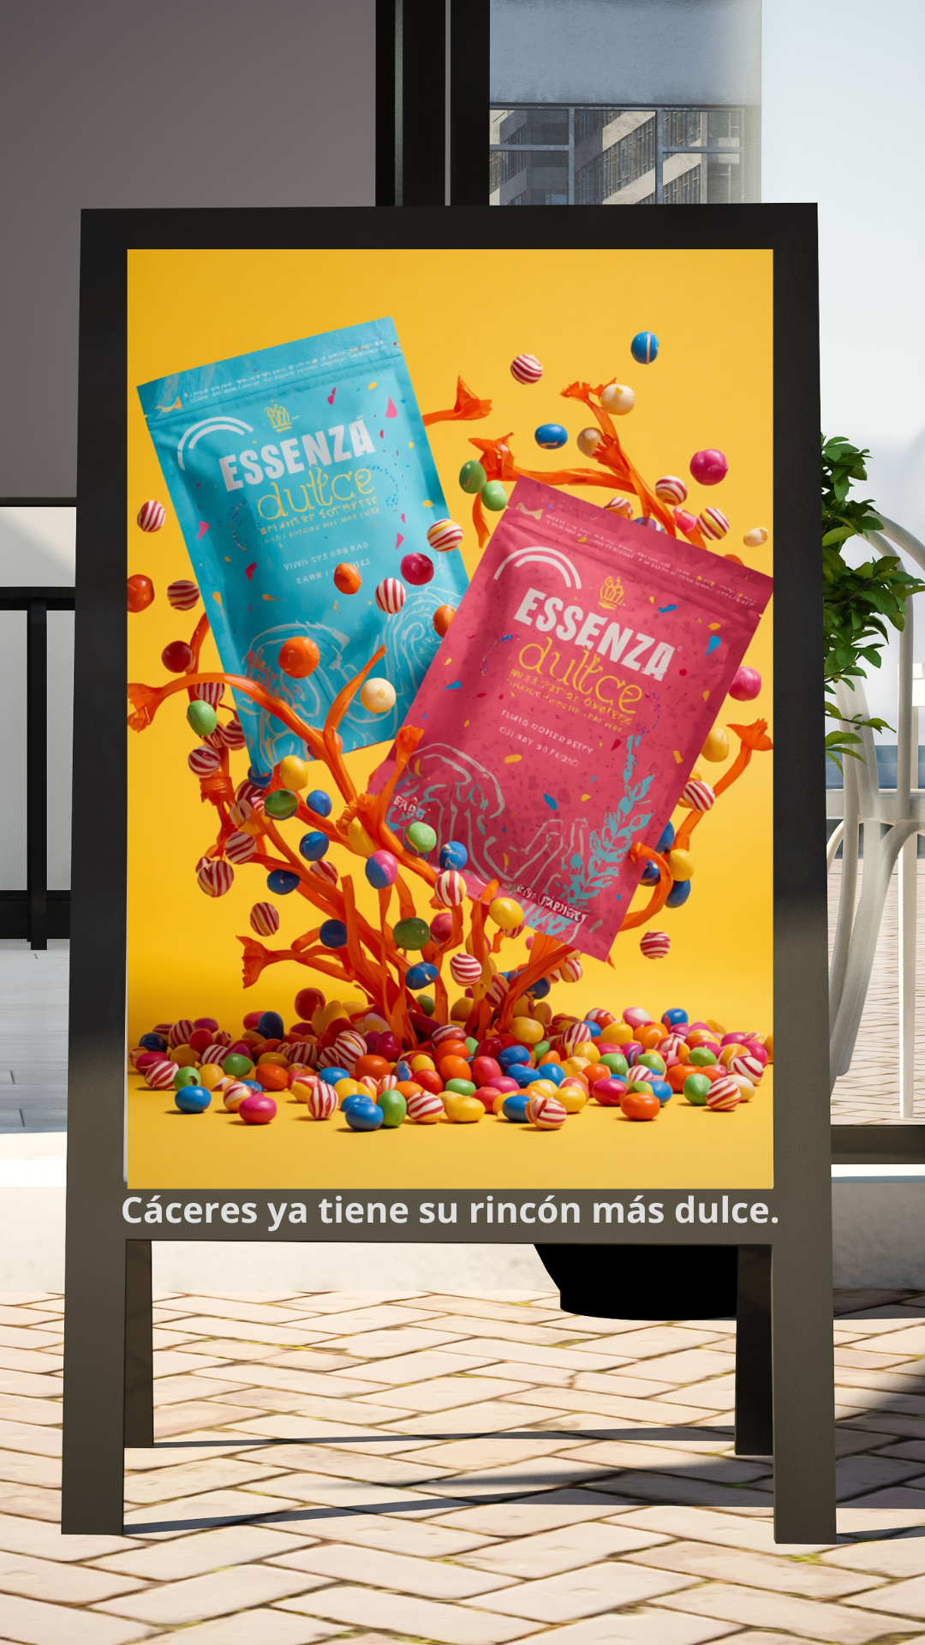  Imagen generada por Canva | Nuestro objetivo con este cartel publicitario es dar a conocer nuestra empresa, así como informar a los clientes sobre su ubicación y facilitar su localización. A través de este soporte, pretendemos captar la atención de todas aquellas personas que transiten por la calle Clara Campoamor, logrando que se detengan en el anuncio y se interesen por nuestra propuesta.  En cuanto a la inversión estimada, el coste del cartel se sitúa en torno a los 150 €.
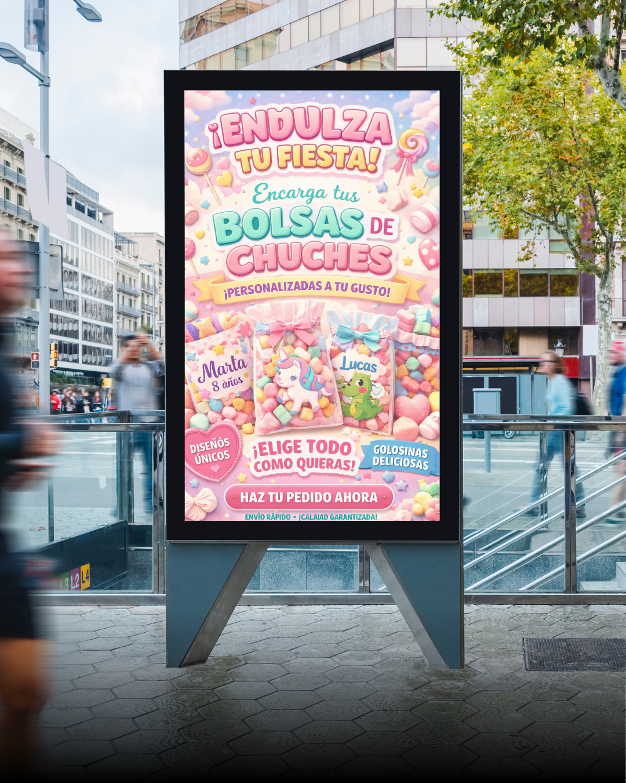  Imagen creada por Canva y Chat GPT | Nuestra intención es ubicar este mupi en la calle Pintores de Cáceres con el objetivo de reforzar el recuerdo de marca entre los usuarios, destacando la posibilidad de personalizar dulces, especialmente para celebraciones como cumpleaños infantiles y otros eventos similares.  El público objetivo al que nos dirigimos son principalmente los padres, quienes toman las decisiones de compra en este tipo de ocasiones.  En cuanto a la inversión, el precio estimado, según la página Oblicua, asciende a 14.000 euros por semana.

2) PROMOCIÓN DE VENTAS
La promoción de ventas consiste en …..
(Copia y pega tus diseños y señala el objetivo perseguido por cada uno de ellos)
PROMOCIÓN PARA EL CONSUMIDOR FINAL

PROMOCIÓN PARA INTERMEDIARIOS

No olvides indicar en cada promoción el periodo de vigencia!!!

3) RELACIONES PÚBLICAS
Concepto
PROPUESTA DE ACCIONES
Acciones de RRPP que vas a realizar y objetivos de cada una de ellas. Elegir diferentes herramientas para cada una de ellas.
ENTREVISTA EN RADIO ACTIVA
Realizar una entrevista de radio en la que explicas el producto o servicio que vendes.

4) VENTA PERSONAL
Concepto
Explica cómo vais a utilizar la fuerza de ventas en tu empresa, por ejemplo: nº de vendedores, dónde actuarán (visitando clientes, en un establecimiento,...) y añade diseños sobre:
- Uniformes de trabajadores
- Catálogo de productos

5) MARKETING DIRECTO
Concepto
- Explica cómo vas a conseguir contactos para tu base de datos
- Muestra un ejemplo de diseño de acción de marketing directo utilizando un email de MAIL CHIMP/Acumbamail
- Ejemplo de campaña de email marketing: pantallazo y enlace a la campaña.
- Pantallazo al análisis de los datos de la campaña: explicad para que os serviría

6) MERCHANDISING VISUAL
Concepto:
- Diseña un establecimiento comercial. Puede ser un planograma o una imagen 3D.
- Diseña mobiliario corporativo llamativo para colocar la mercancía.
- Diseña un escaparate

3.3.1.3. CALENDARIO
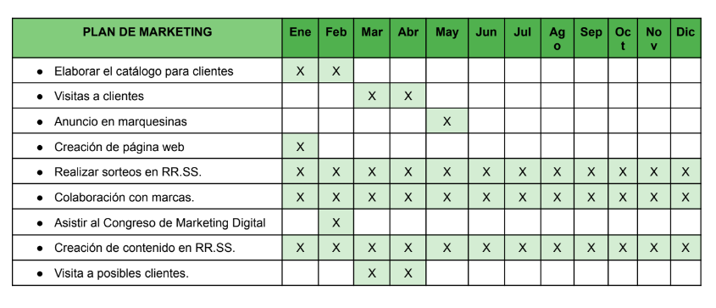

3.3.1.4. PRESUPUESTO TOTAL ESTIMADO

3.3.1.5. ACCIONES DE CONTROL Y SEGUIMIENTO

3.4. POLÍTICA DE DISTRIBUCIÓN
Explica qué es la distribución y cómo se engloba dentro de la logística. Haz mención a los principales objetivos de la distribución y las funciones que se llevan a cabo.
3.4.1. CADENA DE SUMINISTRO DE LA EMPRESA
Dibuja la cadena completa de suministro de la empresa y señala dónde ubicarías la logística, la logística de aprovisionamiento, la de almacenamiento y la distribución
3.4.2. DISTRIBUCIÓN COMERCIAL: MÉTODOS DE VENTA
- Explica qué son los métodos de venta dentro de la distribución de una empresa (¿cómo se pone la mercancía a manos del consumidor final?) Algunas opciones: en establecimiento físico, tienda online o ambas.
- Amplitud geográfica de las ventas: indica si vas a vender a mercado local, regional, nacional, intracomunitario o internacional. Indica las características de las ventas intracomunitarias e internacionales y los aspectos que tendrás en cuenta.
3.4.3. DISEÑO DEL CANAL O CANALES DE DISTRIBUCIÓN
- Explica qué es un canal de distribución
- Realiza un dibujo de tu canal en CANVA (o similar) explicando los modos en los que vas a distribuir y con qué miembros vas a contar
- Identifica los intermediarios que van a participar en tu canal y explica cómo va a llegar el producto al consumidor final

3.4.4.ESTRATEGIAS DE DISTRIBUCIÓN
Explica qué entendemos por estrategias de distribución o qué es una estrategia.
- SEGÚN LA COBERTURA DE MERCADO QUE SE DESEA OBTENER
(¿Intensiva, Selectiva o Exclusiva? Elegid la o las que vais a utilizar y explicar en qué consiste.ojo!!! Puede ser una estrategia diferente en cada canal)
- SEGÚN RELACIÓN DEL FABRICANTE CON LA RED DE VENTA
(¿Distribución por cuenta propia, ajena o mixta? Elegid la que vais a utilizar y explicar en qué consiste.Hay que considerar a todos los canales de forma conjunta, de modo que si hay dos tipos (propia o ajena) será de tipo mixto)
- SEGÚN EL ESTÍMULO EN LA CAMPAÑA DE COMUNICACIÓN
- (¿Push o Pull? Elegid la o las que vais a utilizar y explicar en qué consiste.
ojo!!! Puede ser una estrategia diferente en cada canal)
- Realizar en Canva un diseño del merchandising para el establecimiento de venta.
- Copiad PROMOCIONES DE VENTA diseñadas en la campaña de comunicación que incitan la compra a corto plazo del cliente o estimulan la venta por parte de los intermediarios.
- SEGÚN LA ESTRUCTURA EN EL CANAL DE DISTRIBUCIÓN
(Horizontal o vertical? Elegid la o las que vais a utilizar y explicar en qué consiste. HACED UN DIBUJO GRÁFICO)

4. WEBGRAFÍA Y FUENTES

(a lo largo del trabajo se hará referencia a las fuentes utilizadas y en este apartado se realizará un resumen detallando las fuentes de la siguiente manera: título + enlace.)
EL MERCADO:
- Informe anual de naciones Unidas año 2018 ….

Pestaña 2

Pestaña 3

La información del jefe de estudios es oficial y se clasifica dentro de las secundarias.
Aplicación de ejemplo: Home by me
Para calcular el coste variable unitario, hemos tenido en cuenta el total de unidades producidas
Ejemplos de objetivos: Generales: - Informar, - Persuadir - Recordar Específicos: - Incrementar las ventas, - Mejorar o cambiar el posicionamiento de un producto, - Ataque a la competencia para desprestigiar o devaluar sus productos o disminuir sus ventas, - Obtener notoriedad de marca
Público objetivo al que va dirigida esa acción. Recuerda que no es válida para todo el mundo. HAY QUE ACOTAR EL SEGMENTO PARA QUE LA ACCIÓN DE MARKETING SEA EFECTIVA
Las estudiadas en clase: publicidad, promoción de ventas, venta personal….

